东 南 大 学 考 试 卷（A 卷）
学号 姓名
密
封
线
课程名称 | 计算机结构与逻辑设计 |  | 考试学期 |  | 14/15-2 |  | 得分
适用专业 | 自动化 | 考试形式 |  | 开卷 |  | 考试时间长度 |  |  | 120分钟
（可带教材及粘贴在教材上的资料）

题目 | 一 | 二 | 三 | 四 | 五 | 六 | 七 | 八 | 总分
得分
批阅人

一．（10分）. 下图为用74LS194与74LS138 （3-8译码器）构成的电路，分析电路功能！（要求写出详细的分析过程）
自 觉 遵 守 考 场 纪 律 如 考 试 作 弊 此 答 卷 无 效
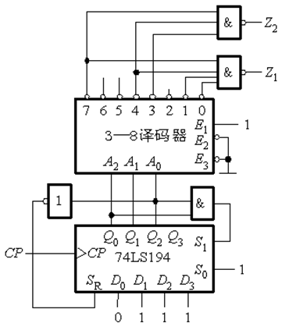
解：①根据194功能表及电路图先分析194状态转换情况：(如下表所示)
由表可见:有效循环状态为:
m₀ m₄ m₆ m₇ m₃ m₁
无效状态为 : m₂ m₅ 且电路可以自启动 !
②3-8使能端总是有效，故：
A₂= Q_{0;} A₁=Q₁ A₀=Q₂
Z₁= m₀+ m₁ +m₄ + m₇
Z₂= m₃+ m₄ + m₇
续填表格中的Z₁ Z₂
m_{i} | Q₀ | Q₁ | Q₂ | S₁ S₀ | S_{R} | Q₀^{n+1} | Q₁^{n+1} | Q₂^{n+1} | Z₁ | Z₂
m₀ | 0 | 0 | 0 | 01（右移） | 1 | 1 | 0 | 0 | 1 | 0
m₄ | 1 | 0 | 0 | 01（右移） | 1 | 1 | 1 | 0 | 1 | 1
m₆ | 1 | 1 | 0 | 01（右移） | 1 | 1 | 1 | 1 | 0 | 0
m₇ | 1 | 1 | 1 | 11(置数) | 0 | 0 | 1 | 1 | 1 | 1
m₃ | 0 | 1 | 1 | 01（右移） | 0 | 0 | 0 | 1 | 0 | 1
m₁ | 0 | 0 | 1 | 01（右移） | 0 | 0 | 0 | 0 | 1 | 0
m₂ | 0 | 1 | 0 | 01（右移） | 1 | 1 | 0 | 1 | 可以自启动
m₅ | 1 | 0 | 1 | 11(置数) | 0 | 0 | 1 | 1

③由表可见:电路为双序列码发生器Z₁ Z₂分别产生110101及010110循环序列码!
二. (10分 )证明化简
(1) 用公式法证明下面等式 (5分)
ABC=A⊙B⊙C

(1) 用卡诺图化简 (5分)
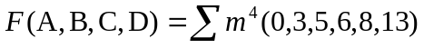+（无关最小项）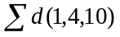；
评分标准：卡诺图画对得2分，化简后的式子得2分，约束方程1分

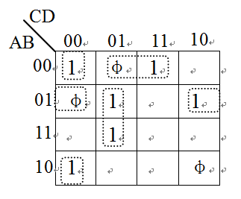
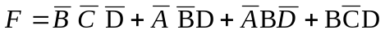
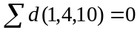

三．（15分） 分析下列时序电路：（初始状态下，Q₀ = Q₁ = Q₂ = 0）
- 写出状态转换方程；
- 写出输出方程；
- 完成状态转换图；
- 画出一个周期的Q₀、Q₁、Q₂、Z的波形

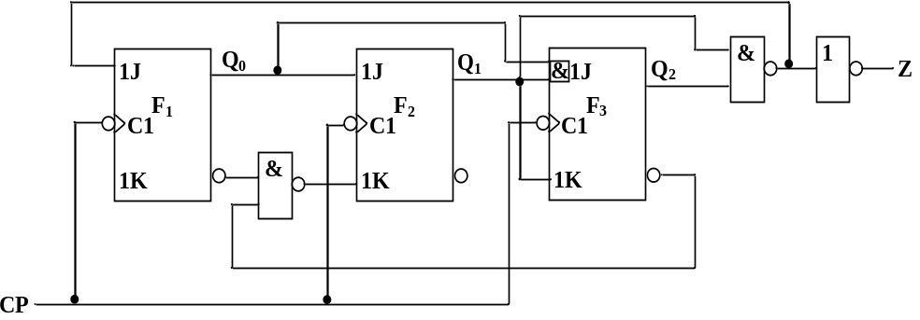

1）根据图可写出电路的驱动方程：
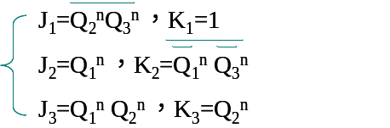

2） 将驱动方程代入JK触发器的特征方程Qn+1=JQn + KQn中，得状态方程为：
Q₁^{n+1}=Q₂Q₃ Q₁
Q₂^{n+1}=Q₁ Q₂ + Q₁Q₃ Q₂
Q₃^{n+1}=Q₁Q₂Q₃ + Q₂Q₃
3） 写出输出方程为：Y=Q2Q3
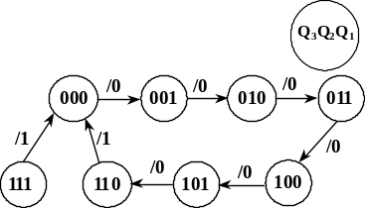
4） 每经过七个时钟触发脉冲以后输出端Y从高电平跳变为低电平，且电路的状态循环一次。
所以此电路具有对时钟信号进行计数的功能，且计数容量等于七，称为七进制计数器。

密
封
线
自 觉 遵 守 考 场 纪 律 如 考 试 作 弊 此 答 卷 无 效
四. （15分） 利用触发器及少量门电路设计一个101序列信号检测器，当输入连续出现101时，输出为1，否则输出为0；
例： 输入 1 1 0 1 0 1 0 0 1 1 0 1 1 1 0 (首位在左)
输出 0 0 0 1 0 1 0 0 0 0 0 1 0 0 0
（1）确定状态图
（2）构造状态转换真值表和卡诺图
（3）化简卡诺图并建立方程组(含状态转换方程及输出方程)
（4）画出时序逻辑电路图
（5）分析电路自启动功能

五.（15分）试用D/A转换器AD7520和计数器74HC161组成如图5-1所示的8阶梯波形发生器，已知AD7520是10位的D/A转换集成芯片，该芯片只含倒T形电阻网络、电流开关和反馈电阻，不含运算放大器，输出端为电流输出，具体使用时需要外接集成运算放大器和基准电压源。D0～D9：数据输入端；IOUT1：电流输出端1；IOUT2：电流输出端2； Rf：10KΩ反馈电阻引出端； Vcc：电源输入端；UREF： 基准电压输入端；GND：地。要求如下：
密
封
线
（1）请在图5-2中画出完整的逻辑图；
（2）该D/A的最小分辨电压是多少？
（3）如果基准电压为10v，请在图5-1中将一个周期内的D/A模拟电压值标出；
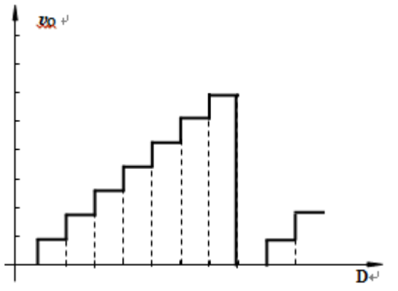
自 觉 遵 守 考 场 纪 律 如 考 试 作 弊 此 答 卷 无 效
图5-1

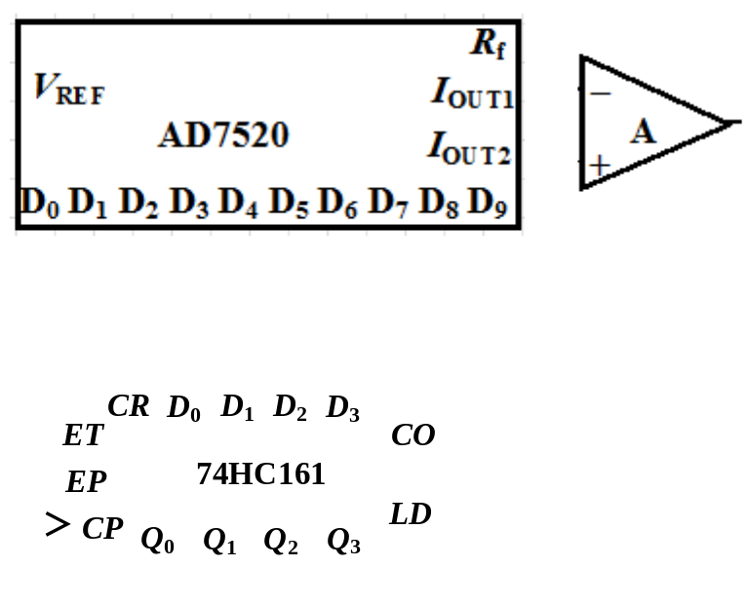
图5-2
六．（15分） 如图所示为一可变进制计数器。其中74LS138为3线/8线译码器； T1153为四选一数据选择器，L为器数据输出端。试问
(1) 分析当MN分别为00，01，10，11时计数器是几进制？
(2) 画出当MN为10时状态转换表。

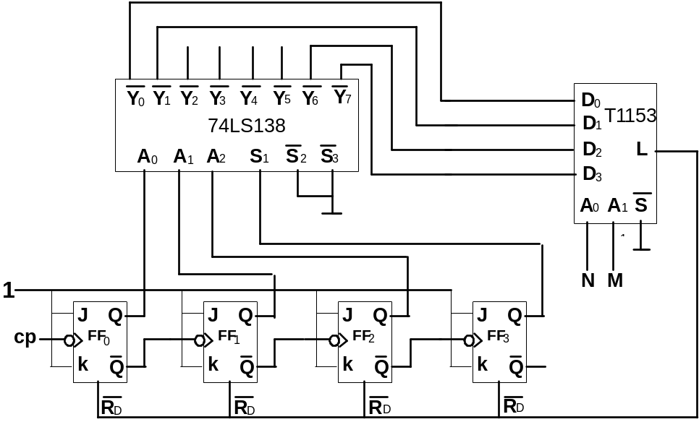

七． (20分). 请根据给出单元电路和元件设计一个电路，使7个彩灯依次循环点亮，要求：
1）分析图中所示555电路的功能；
2）画出系统电路连线图；
3）写出7彩灯循环一周所需时间的表达式。
4）如在555触发器的5脚加入0.8V_{cc}的偏置电压, 求7彩灯循环一周所需时间的表达式。
（74HC161是4位2进制加法计数器，其中CR是低电平有效的异步置0端，EP和ET是高电平有效的计数使能端，LD是低电平有效的同步置数端，CO是其计数的进位输出端；）
自 觉 遵 守 考 场 纪 律 如 考 试 作 弊 此 答 卷 无 效
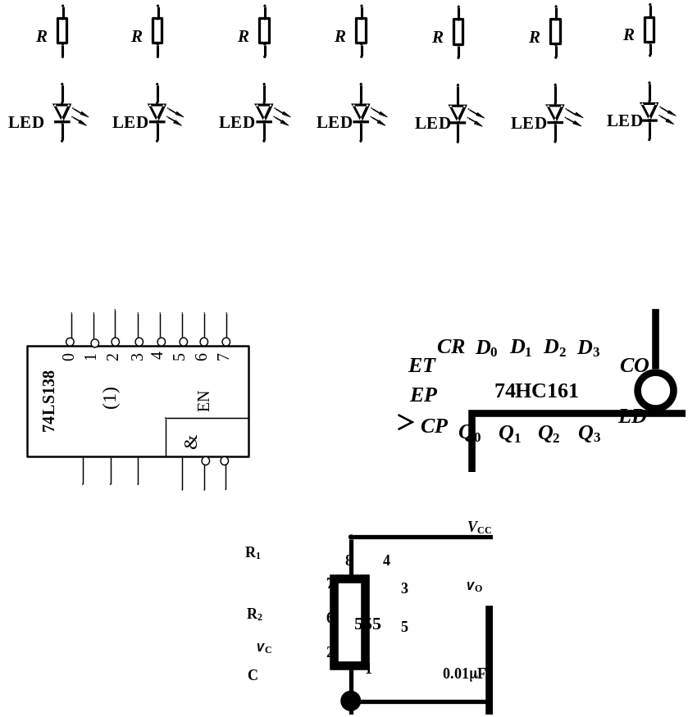

密
封
线

